|  |  |  |  |
| --- | --- | --- | --- |
| **云南玉案山公墓管理有限公司 墓穴租赁限定价格公示** | | | |
| **序号** | **产品名称** | **墓穴租赁限定价 单位：（万元/墓位）** | **维护管理服务费 单位：（元/年）** |
| **1** | **玉寿园立体葬1排** | **4.49** | **80** |
| **2** | **玉寿园立体葬2排** | **3.99** | **80** |
| **3** | **玉寿园立体葬3排** | **3.48** | **80** |
| **4** | **玉寿园立体葬4排** | **3.07** | **80** |
| **5** | **玉寿园立体葬5排** | **2.76** | **80** |
| **6** | **玉寿园5台生态葬1排** | **5.24** | **80** |
| **7** | **玉寿园5台生态葬2排** | **4.80** | **80** |
| **8** | **玉寿园5台生态葬3排** | **4.28** | **80** |
| **9** | **玉寿园5台** | **7.58-8.92** | **200** |
| **10** | **玉寿园** | **8.16** | **200** |
| **11** | **玉寿园2台** | **200** |
| **12** | **蝶园1区** | **4.83-5.76** | **200** |
| **13** | **蝶园2区** | **4.11-6.07** | **200** |
| **14** | **蝶园立体葬** | **1.94-2.77** | **80** |
| **15** | **蝶园壁葬** | **1.74-2.15** | **80** |
| **16** | **蝶园公益葬** | **0.15** |  |
| **以上区域墓位价格不超过公示期间价的最高限定价格；望市民监督执行。  服务监督电话：0871-68101066** | | | |

|  |  |  |  |  |
| --- | --- | --- | --- | --- |
| **云南玉案山公墓管理有限公司**（2024年） | | | | |
| **序号** | **项目** | **类型** | **2024年收费标准** | **备注** |
| **1** | **首期维护管理服务费及续交维护管理服务费** | **蝶园免费公益葬、蝶园壁葬、蝶园立体葬、玉寿园立体葬、玉寿园5台生态葬** | **80元/年** |  |
|
|
|
|
| **蝶园1区、蝶园2区、玉寿园5台、玉寿园、玉寿园2台、福禄园** | **200元/年** |  |
|
|
|
|
|
| **玉寿园3台** | **240元/年** |  |
| **2** | **接灵费** | **跑马山、西郊、北郊殡仪馆** | **60公里以内360元/次 超出部分2元/公里** | **新购墓位首次免费。** |
| **3** | **骨灰寄存** | **未购买墓地** | **2元/天** | **已购买墓地免费寄存1年** |
| **4** | **刻字费** | **标准大小** | **10元/个 超大字25元/个** | **新购墓80字内免费** |
| **5** | **贴金箔** | **标准大小** | **10元/个 超大字25元/个** | **新购墓8万元以上80字内免费** |
| **6** | **墓碑瓷像** | **黑白** | **单人240元/张 双人480元/张** | **单人4寸、双人6寸** |
| **彩色** | **单人300元/张 双人600元/张** |
| **7** | **影雕** | **6寸** | **单人1920元** |  |
| **8寸** | **单人2520元 双人3780元** |
| **10寸** | **单人2720元 双人4080元** |
| **12寸** | **单人2920元 双人5380元** |
| **8** | **墓位祭祀物品安装** | **狮子、香炉、花瓶、鼎** | **安装每个20元/个** |  |

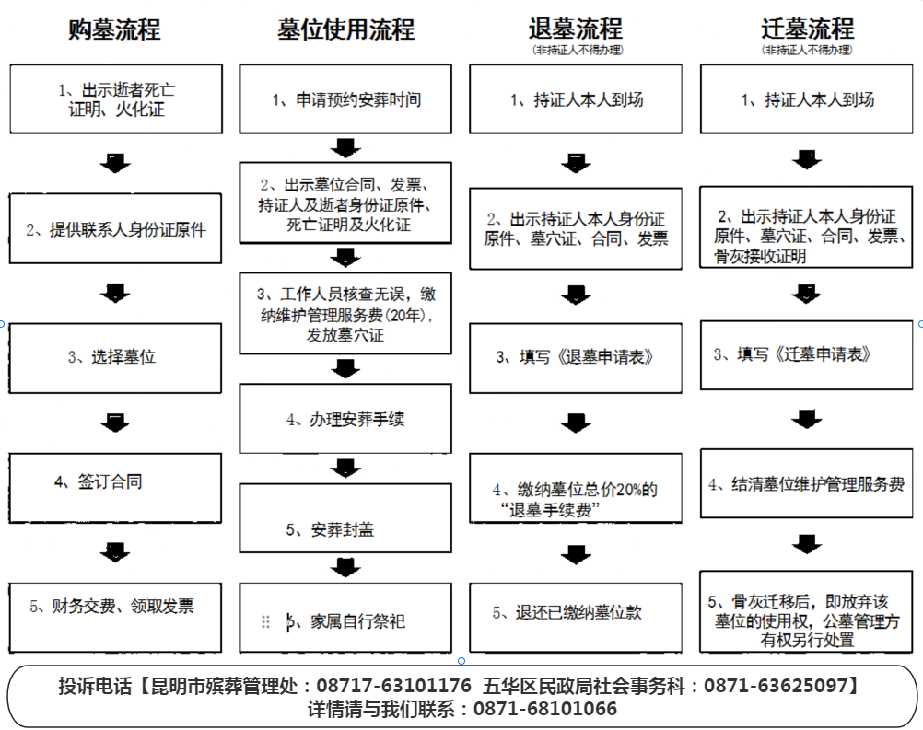

**免费服务项目**

**免费提供参观客户接送服务；**

**免费提供咨询、导览服务；**

**免费提供骨灰盒暂存一年的服务；**

**免费提供落葬时骨灰安放、封穴服务；**

**免费提供停车服务；**

**免费提供安保、监控服务；**

**免费提供观光车园区接送服务。**

**云南玉案山公墓管理有限公司**